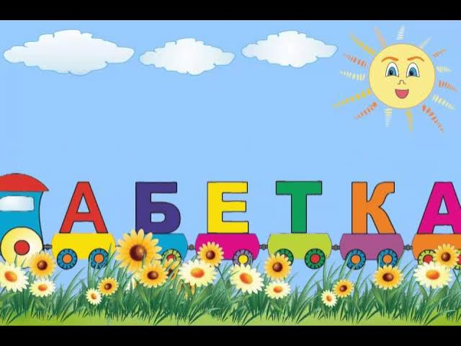
Абетка у віршах
Автор: Валентина Обуховська
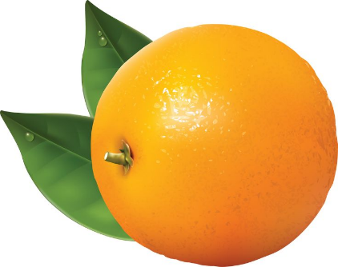 А а 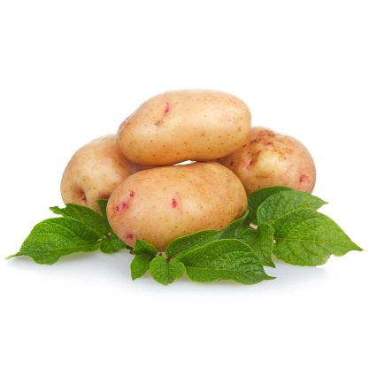 Б б
Ми купили апельсин. Бараболя повна пані
Двоє нас, а він один. Вийшла в гарному жупані.
Розділили апельсина – Боком стане так і сяк.
Рівна в кожного частина. Ну й смачна ж вона на смак!
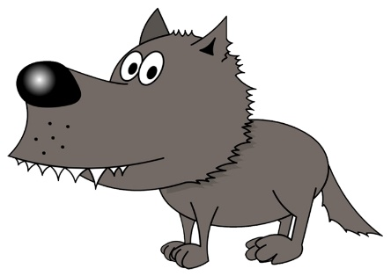 В в 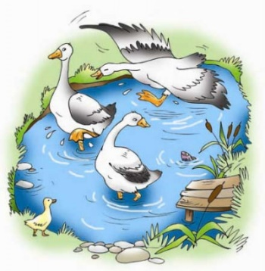 Г г
Виє вовк у лісі темнім. Гуси у ставку купались.
Сподівався він даремно, Дружно пірнали і плескались.
Що він зайця уполює. Люблять гуси воду дуже,
Заєць в нірці спить і в вус не дує. А до іншого байдужі.
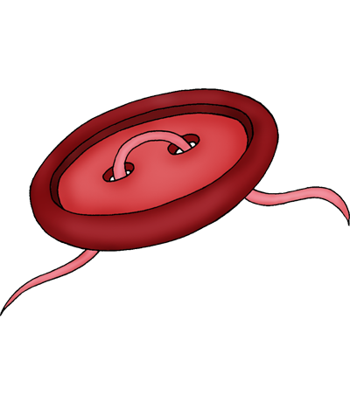 Ґ Ґ Д д
У Семена на сорочці Дивний звір цей дикобраз.
Ґудзик ледь тримався. Намагавсь погладить я його не раз.
Хлопчик на це не зважав, Та нічого не вдалося,
Ґудзик відірвався. Тільки дуже поколовся.
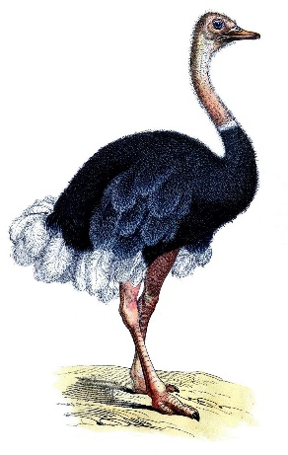 Е е Є є
Літати вчиться страус ему. Такий цікавий цей єнотик!
Спроби робить він даремно. Постійно полощиться в воді.
Розбігається, стрибає, Спочатку миє, а тоді у ротик
Та чомусь він не злітає. Кладе він стебла молоді.
Ж ж 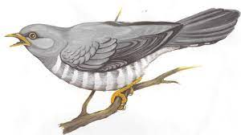 З з
Жаба в озері жила. Зозуля все не може зрозуміти.
Така вправна вона була. Чому вона – погана мати?
Язичок довгий висувала Хача вона і підкладає яєчка
І комах ним на льоту хапала. У чужі гніздечка.
Але ж зозуля добре подбала
Щоб підміну не розгадали.
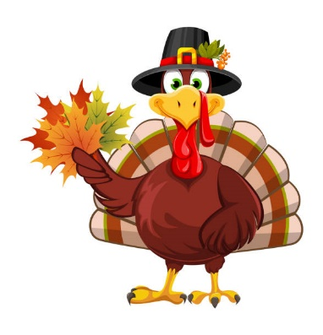И и  І і
Индик индичку запросив Посадила Женя ірис.
До себе на гостини. Дуже високим він виріс.
Смачним обідом пригостив, Зверху і донизу на стеблі
Бо в нього іменини. Цвітуть квіти чималі.
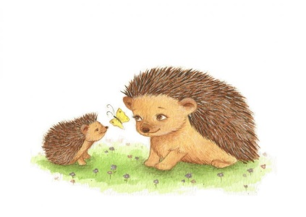 Ї ї 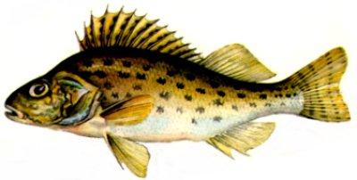 Й й
Їжак з колючими голками Хлопці йоржика піймали.
Підійшов до своєї мами: І пока з гачка знімали,
- Чому я колючий? - Покололи усі пальці,
запитав у мами. Бо колючі в йоржа плавці.
- Щоб захиститись
цими голками.

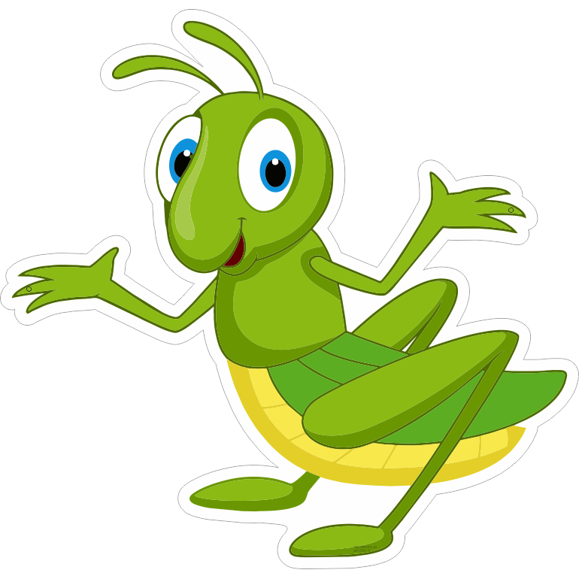К к 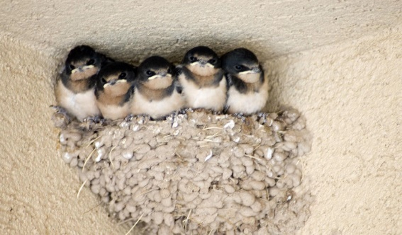 Л л
Зелений коник у траві Ластівка гніздо звила
Гарно замаскувався. В мене під віконцем.
Свої наспівує пісні, Ластів'ята повсідались
В зелений фрак убрався. Й гріються на сонці.
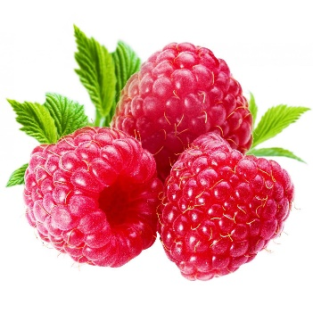 М м Н н
Малина дозріла у нас у саду. Чому називається він носоріг?
Маленькій сестричці нарву я піду. Бо має на носі масивний він ріг.
Хай ласує люба сестричка моя. Цим рогом себе
захищає тварина
Бо дуже люблю малесеньку я. Що він небезпечний,
це знає й дитина.
О о П п
Оса схожа на бджолу. Пес Платон сьогодні зранку
Та є в них різниця. Знайшов кісточку на ґанку.
Бджола – корисна комаха Довго думав і гадав:
Й гарна робітниця. Хто смаколик йому дав.
Оса – зовсім протилежна.
Злодійкувата та хижа.
Як не знайде солодкого.
Й бджолу з'їсти може.
Р р С с
Риба в річці проживала. Сорока гніздечко собі будувала.
Та найбільшу мрію мала: Гілку до гілочки вправно складала.
Ще із ранніх своїх літ Любить сорока яскраве усе,
Мріяла здійснить політ. Що не знайде, до гніздечка несе.
Якось влітку все здійснилось,
Що у заповітних снах снилось.
Гарно риба політала,
Її чапля вполювала.
В небо риба ця злетіла,
Плавцями затріпотіла.
Чапля рибу підхопила
Та не втримала й впустила.
Рибка жива залишилась
Та ще й мрія її здійснилась.
Отож, друзі, мрію майте,
Та ,в першу чергу, про безпеку дбайте.
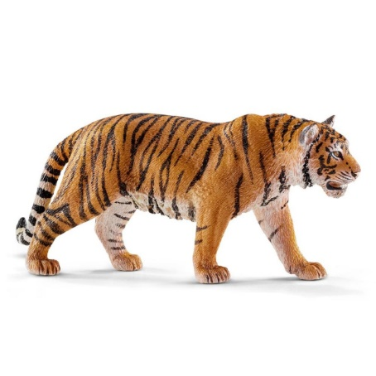Т т 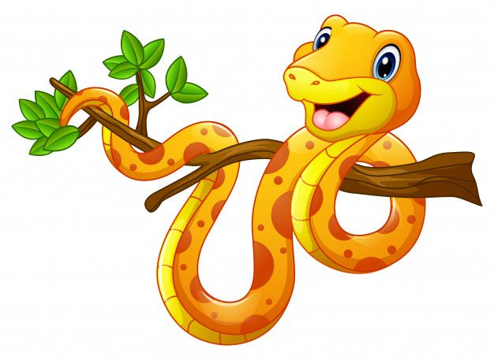 У у
Тигр обурювався дуже: Лежав удав і уявляв,
«Ну що у мене від котів?» Як він бігає й літає.
А лев говорить йому: «Друже, Але згодом він згадав,
Я також кіт, та ще й цар звірів!» Що ні ніг, ні крил не має.
Ф ф 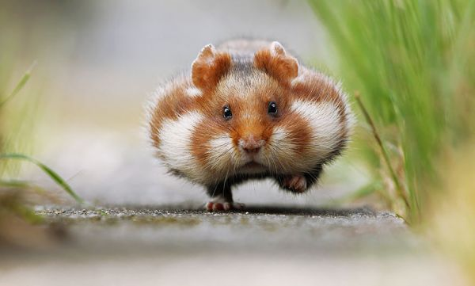 Х х
Насміхався тетерук із фазана, Зернят назбирав за щічки хом'як
Що фізична форма у того погана. Й у нірку залізти не може ніяк.
Влаштували птахи перегони у лісі. Вузька виявилась для щічок
Фазан – найкращий бігун виявився. нірка.
Та досить простора для запасів
комірка.
Ц ц  Чч
Хотів взяти я додому цуценя руде. Черепаха черепаху запитала:
Та сьогодні я малого не знайду ніде. – Де ти, подруго, учора
Тому вирішив – додому швиденько піду, пропадала?
В мами дозволу спитаю і його знайду! Котрий день приходжу я
до тебе гостювати,
Та не можу тебе вдома я застати.
- Що, питаєш? Я тебе не можу
зрозуміти.
Як я свій будинок можу залишити?
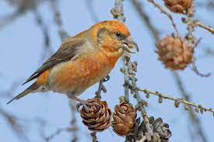 Ш ш 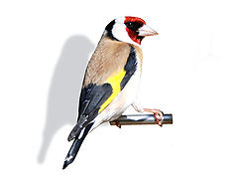Щ щ
Шишкарик узимку виводить пташат, Щиглик весело співає
Бо саме тоді корму багато. У моїм саду.
В шишках дозріває безліч зернят, Зараз книгу дочитаю
Якими ласують його пташенята. Й його пісню слухати
піду.
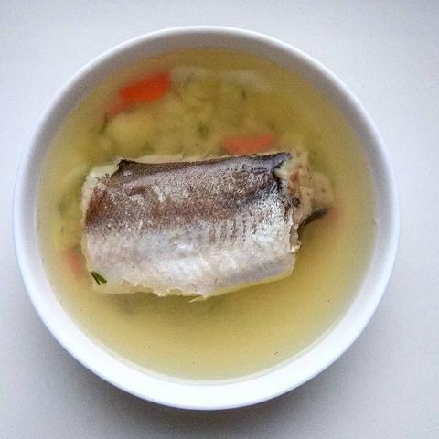Ю ю Я я
Юшку смачну дід Трохим Облетіло листя з яблунь
зготував. у саду.
Рибку для неї Івасик піймав. Нахвалялась зимонька:
Три карасі, дві щуки та лин. – «Я уже іду!»
Гарного помічника має дід Лиш одне онісіньке
наш Трохим. яблуко висить.
Повернуло в літо воно
мене на мить.

